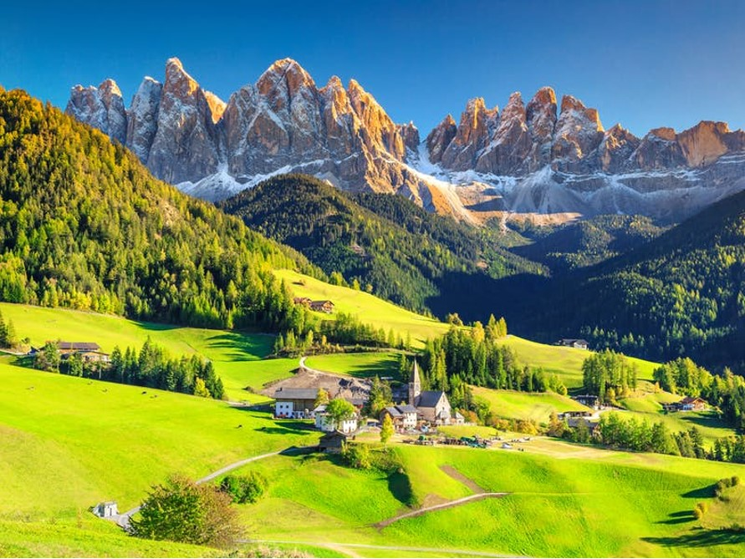

Un trésor de l’Italie, les Dolomites.

Les Dolomites, au sud des Alpes, en Italie,
Au caractère bien planté, les sommets gris,
Découpés, parfois effilés, parfois droit taillés,
Très variés, élancés, déchirent le ciel azuré,
Contrastent avec les vallons verdoyants à Saint Magdalena
Aux sapins céladon sombre, déployés à son pas
Et aux prés verdoyants illuminant le cadre magique
Où se blottit le délicieux village romantique.
La roche grisâtre, du gris perle à l’ardoise sombre
Dont le minéral se nourrit de la clarté et de l’ombre
Reflète la luminosité du soleil qui l’illumine
Au levant et au couchant dans des décors sublimes.
Il quitte son ton terne pour s’embellir d’or,
D’ambre, de délicats marrons sur les contreforts
Où la blancheur opale avec la brume matinale
Dépose à ses pieds de la vapeur subliminale.
Le sédiment abrupt, vertical se tend vers le firmament,
Déchiqueté, droit comme un I, aux sommets saillants.
De nombreux lacs se nichent dans les cuvettes,
Ils s’enjolivent d’azur majestueux de la voûte céleste,
Entourés du vert délicat du tapis herbeux
Parsemé de pierres sédimentaires aux tons fabuleux.
Le spectacle est merveilleux, changeant, féérique,
Il offre des tableaux différents mais toujours fantastiques.

Marie Laborde

